Девять фраз, которые нельзя говорить ребенку

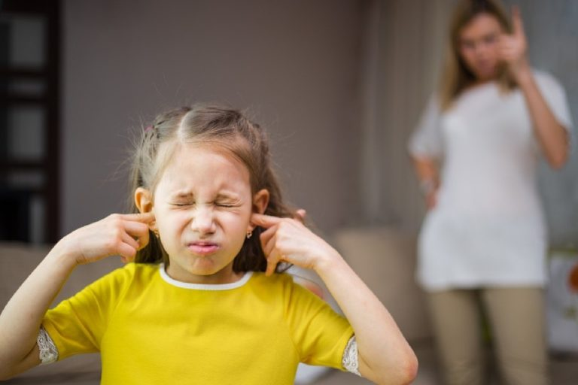
Иногда мы автоматически что-то говорим детям, совершенно не задумываясь над часто употребляемыми в семье фразами. Эти фразы передаются из поколения в поколение, слетают с языка легко и незаметно, и часто наносят серьезный ущерб формированию личности ребенка. Причем фраза на первый взгляд может выглядеть совершенно безобидной, но, тем не менее... ее лучше не повторять.
1. Оставь меня в покое!
Вариантов у этого посыла может быть много: «отстань от меня», «не мешай», «я сейчас занят», «уйди, дай мне заняться своими делами» и так далее. В результате частого произнесения этих фраз у ребенка формируется модель детско-родительских отношений, в которых его место – далеко не первое. В дальнейшем это неизбежно скажется на взаимоотношениях родителей и подросших детей. В самых сложных случаях посыл «уйди отсюда, не мешай» может быть воспринят ребенком буквально: ребенок- помеха, им не дорожат, от него мечтают избавиться.
2. Ты такой…
Ярлык, повешенный на ребенка в детстве, с высокой долей вероятности окажет влияние на формирование его характера. Даже в уменьшительно-ласкательной форме такой ярлык неизбежно нанесет вред. «Глупенький», «капризный», «ленивый» – всего этого лучше не употреблять в общении с детьми. И ни в коем случае нельзя повторять такие слова по нескольку раз. Особенно психологи советуют избегать негативно окрашенных ярлыков, хотя и влияние нейтральных и положительно окрашенных «кличек» еще не до конца изучено.
3. Не плачь
Наверное, это одна из наиболее часто употребляемых родителями фраз. Повторяя ее, вы даете понять ребенку, что его чувства или происшествия, из-за которых он плачет, недействительны, недостойны внимания, незначительны. Если ребенок плачет, то гораздо более действенным способом прекратить плач будет пожалеть ребенка, показать, что вы понимаете и принимаете его чувства.
4. Почему ты не можешь быть как ...?
Подобные сравнения с сестрой, братом, соседским ребенком или кем-то другим опасны не только тем, что могут родить долгосрочную обиду и ревность, но и тем, что они в состоянии спровоцировать негативную реакцию, нежелание делать то, что вы от ребенка хотите
5. Поторапливайся
Понятно, что особенно часто такая фраза звучит в тот момент, когда родители торопятся. В такие моменты хочется, чтобы ребенок шевелился как можно быстрее, а он, как назло, копается и возится, отвлекаясь на все подряд. Возможно, что точно такое же его поведение в более спокойные моменты не вызывает вашего раздражения, и вы его даже не замечаете. Если фраза постоянно произносится раздраженным или обвиняющим тоном, то заставляет ребенка чувствовать то, что родитель им недоволен, что он причиняет неудобство. Если такая ситуация повторяется ежедневно или даже по нескольку раз в день, ни к чему хорошему это не приведет. Самое меньшее – падение самооценки ребенка, а иногда и протестное поведение.
6. Молодец!
Что плохого может быть в этой распространенной поощрительной реплике? Однако психологи утверждают, что при частом употреблении одной и той же фразы в качестве похвалы, она становится обезличенной, обесценивается. Ребенок начинает воспринимать ее как некий механический ответ, и на подсознательном уровне перестает придавать ему какое-либо значение. То есть механически сказанное «молодец» равняется в его восприятии полному отсутствию какой-либо похвалы. Так что даже хвалить ребенка лучше каждый раз по-разному, не используя одних и тех же выражений.
7. Дай-ка я тебе помогу, у тебя не получается
Психологи считают, что такая фраза, повторяемая изо дня в день, программирует ребенка на неудачу. Он заранее готов к тому, что у него не получится, но мама все за него сделает. К слову сказать, в определенном возрасте у ребенка начинается период «я сам», во время которого произнесение такой фразы даже может спровоцировать нешуточный конфликт!
8. Возьми, только успокойся!
Частая перемена строгого запрета на вымученное разрешение подсказывает ребенку, что таким способом (нытьем, криками, истерикой, капризами) он может добиться от родителей чего угодно.
9. Быстро прекрати!
Немедленно помолчи, сейчас же успокойся, живо, скорее, кому сказали... Ни с кем, кроме ребенка, вы бы не позволили себе разговаривать в подобном тоне, правда ведь? Ребенок на такое обращение тоже обижается, чувствуя себя при этом еще и абсолютно бесправным. И вместо того, чтобы "перестать" и "успокоиться" начинает протестовать. Малыши плачут и капризничают, подростки бросают "отстань" и замыкаются в себе. В результате такой фразы мама получает прямо противоположный результат: вместо того, чтобы «прекратить», ребенок только усиливает нежелательное поведение.

